«Международный день родного языка».

В дошкольных группах при МБОУ СОШ с. Большой Труёв прошла тематическая неделя «Международный день родного языка». Для большинства людей естественно общаться, передавать эмоции на своем родном языке. Только человеку достался такой уникальный дар – обладать даром слова. Подчеркнуть самобытность, уникальность каждого языка, каждого наречия попытались люди на международном уровне, создав одноименный праздник –

Международный день родного языка.  
 На мероприятиях в каждой группе провели занятия, беседы о «Родном языке». В группе «Улыбка» прошла постановка народной сказки «Репка» на татарском языке, где дети почувствовали себя настоящими актёрами. Дети играли сюжетные, подвижные игры, слушали песни и сказки на родном языке.

У каждого народа есть свои особенности, традиции, культура и язык. Всё это отличает каждый народ друг от друга. Именно это заставляет людей гордиться принадлежностью к тому или иному народу. А в языке передаются все особенности образа жизни народа. Поэтому многие из них, даже малые, стараются всеми средствами и силами сберечь свой язык, свою гордость, отдавая дань предкам и своей уникальности.

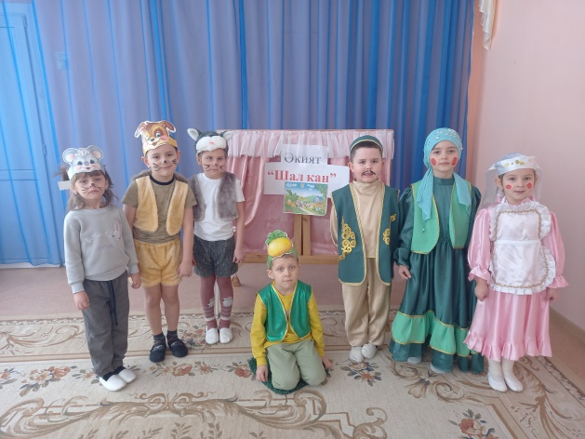 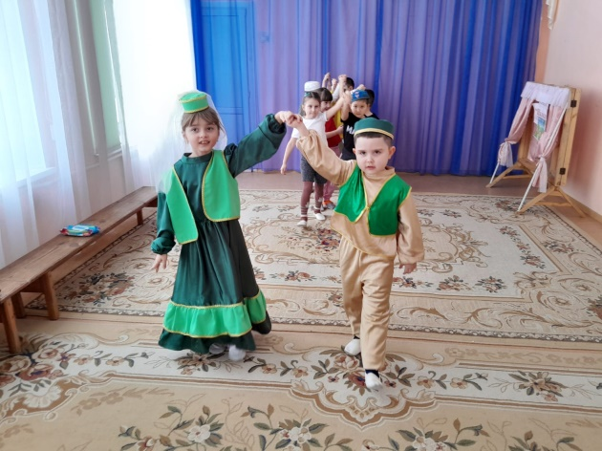

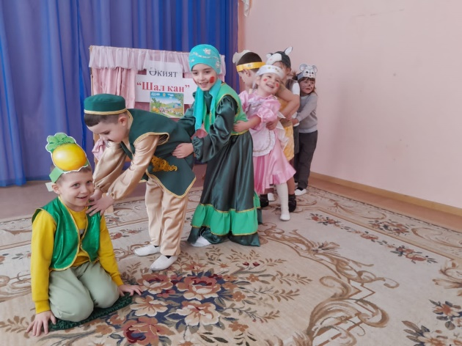 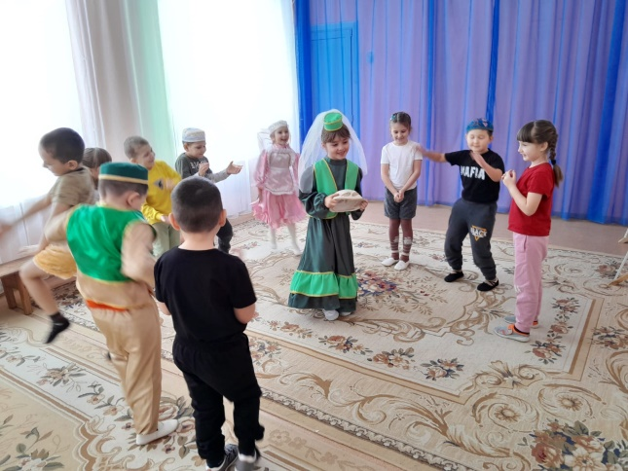

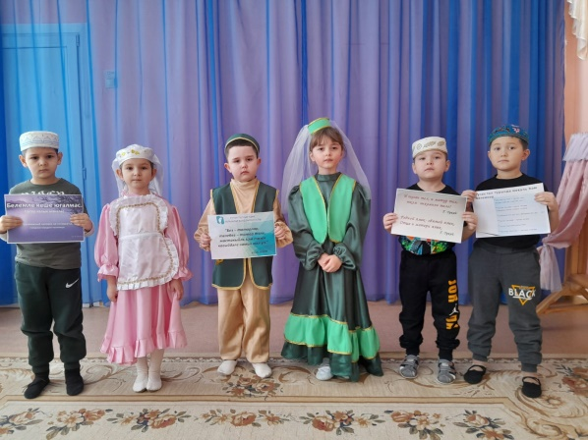

Воспитатель: Амирова В.М.